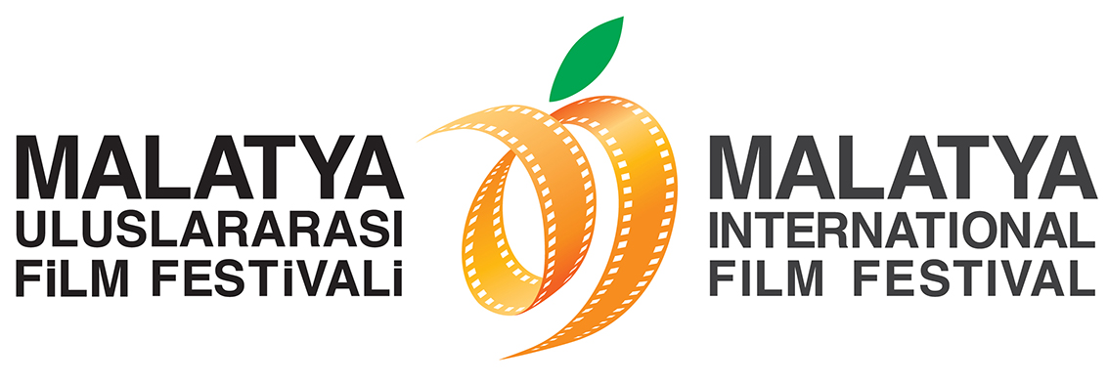
7. MALATYA ULUSLARARASI FİLM FESTİVALİ’NDE
İLK ÖDÜL HÜLYA DARCAN’IN!
Bu yıl yedinci yaşını kutlayacak olan Malatya Uluslararası Film Festivali’nde “Onur Ödülü” sahipleri belli olmaya başladı. İlk Ödül Hülya Darcan’ın!
Malatya Valiliği’nin koordinasyonunda, Malatya Büyükşehir Belediyesi’nin ana sponsorluğunda, Malatya Kayısı Araştırma-Geliştirme ve Tanıtma Vakfı tarafından, Kültür ve Turizm Bakanlığı, Başbakanlık Tanıtma Fonu Kurulu, Battalgazi Belediyesi, Yeşilyurt Belediyesi, Fırat Kalkınma Ajansı ve İnönü Üniversitesi’nin destekleri ile yedincisi düzenlenen Malatya Uluslararası Film Festivali her yıl olduğu gibi, sinemamıza büyük hizmetlerde bulunmuş isimlere “Onur Ödülü” vermeye devam ediyor.
Bu yıl 04 - 10 Kasım 2016 tarihleri arasında düzenlenecek olan Malatya Uluslararası Film Festivali’nde verilecek olan “Onur Ödülü”ne değer görülen ilk isim Hülya Darcan.
Ses Mecmuası’nın sinemamıza armağanı Hülya Darcan, 1967 yılında Fikret Hakan, Ekrem Bora ve Tugay Toksöz’le başrolü paylaştığı “Silahları Ellerinde Öldüler” filmi ile sinemaya ilk adımını attı. 60’ın üzerinde sinema filminde ve pek çok dizide oynayan başarılı oyuncu Hülya Darcan, Diriliş: Ertuğrul dizisinde can verdiği Hayme Ana karakteri ile üretmeye devam ediyor!
Hülya Darcan’a “Onur Ödülü” 04 Kasım Cuma günü Festival Açılış Töreni’nde takdim edilecek.

Basın Bültenleri, fotoğraf ve videolar için: http://www.malatyafilmfest.org.tr/basin.php
Basın Mensuplarının Festivalle İlgili Tüm Soruları İçin:
Bahar Gedik
Festival Ulusal ve Uluslararası Basın Sorumlusu
0554 566 64 64
info@bahargedik.com
gedikbahar@gmail.com
Büşra Ünal
Festival Yerel Basın Sorumlusu
0507 048 18 81
bsraunaal@gmail.com
Sosyal Medyada MUFF:
Facebook.com/malatyafilmfest
Twitter/malatyafilmfest
Instagram/malatyafilmfest
Youtube.com/malatyafilmfest

